Olympische spelen

Inleiding:

Wij hebben dit onderwerp gekozen omdat wij allebei van sporten houden. Wij zitten allebei op een sport: Nahru zit op voetbal en Boaz zit op hockey. We wilden er meer over weten om te kijken hoe het vroeger was. We gaan het in dit verslag hebben over: waar de olympische spelen zijn ontstaan, welke sporten er werden beoefend, waarom het werd gehouden, wanneer de spelen zijn ontstaan, wie er mee mochten doen, de wedergeboorte van de spelen, wat kreeg iemand als hij won en welke kleding werd er gedragen. Het stadion.
De spelbrekers

Waar werden de spelen gehouden?
Olympia
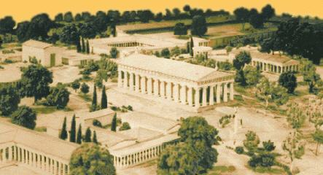
In 776 voor Christus werden de eerste Olympische Spelen gehouden in Griekenland. De naam van de Olympische spelen komt van de stad Olympia. In die stad werden de eerste spelen gehouden. Zeus was de oppergod van de Grieken in de oudheid en ter ere van hem hielden zij om de 4 jaar Olympische Spelen en om de Griekse steden te laten ophouden met oorlog voeren. De winnaar van die dag kreeg als prijs een krans gemaakt van olijftakken. Alleen Griekse mannen mochten aan de Olympische Spelen meedoen. Vrouwen mochten niet meedoen en zelfs niet toekijken. Ongeveer 1000 jaar later kwam de Romeinse keizer Theodosius 1 aan de macht en hij verbood de Olympische Spelen. De Fransman Pierre de Coubertin bracht de Olympische Spelen weer terug. In 1896 werden de eerste moderne Olympische spelen gehouden in Athene. Er deden 13 landen mee. Nu mochten niet alleen de Grieken meedoen maar ook mensen uit andere landen.De spelen werden nu om de 4 jaar in een ander land gehouden.

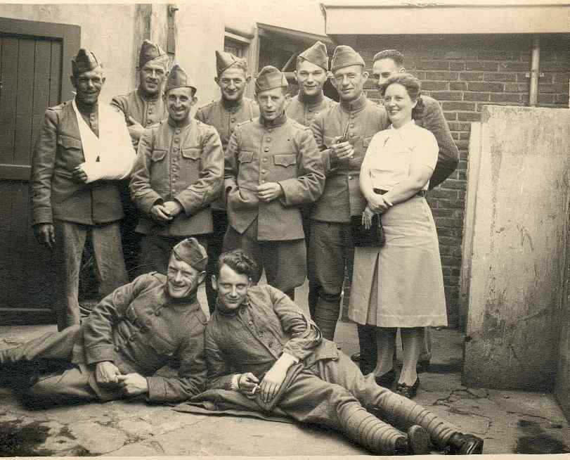
Welke sporten worden/ er beoefend? Vroeger

Atletiek
Kleiduivenschieten. Hardlopen
Baanwielrennen. Speerwerpen
Moderne vijfkamp. Verspringen
Badminton. Discuswerpen
Mountainbike. Worstelen
Basketbal. Paarden races
Paardensport
Beachvolleybal
Ritmische gymnastiek
BMX
Roeien
Boksen
Schermen
Gewichtheffen
Taekwondo
Handbal
Tafeltennis
Handboogschieten
Tennis
Hockey
Trampoline springen
Judo
Triatlon
Turnen
Voetbal
Volleybal
Waterpolo
Wielersport
Worstelen
Zeilen
Zwemmen

Waarom werden de spelen gehouden en wanneer?

De Olympische spelen werden meer dan 3000 jaar geleden voor het eerst gehouden in Griekenland. De eerste keer dat er werd hardgelopen was op een feest voor Zeus en dat was dus in Olympia. Deze plaats ligt ver van de Griekse hoofdstad Athene. Olympisch is dus afgeleid van Olympia. De hardloopwedstrijd was een groot succes. Daarom hielden de Grieken voortaan 1 keer in de 4 jaar hardloopwedstrijden. In het begin werd er alleen hardgelopen. Langzaam kwamen er steeds meer wedstrijden bij. Uiteindelijk werd er gebokst, paardgereden, discus geworpen, speer geworpen, en ver gesprongen. De Olympische Spelen duurden toen vijf dagen. De meeste deelnemers aan de Olympische Spelen waren soldaat. De deelnemers waren dus goed getraind. Ze kwamen uit verschillende steden. Deze steden hadden vaak oorlog met elkaar. Als er Olympische Spelen waren legden de steden hun wapens neer. Heel veel mensen gingen dan namelijk naar Olympia.
Alle atleten en trainers moesten naakt aan de wedstrijden meedoen. Zo kon men zien of iemand een man of vrouw was. Vrouwen mochten namelijk niet meedoen aan de Olympische Spelen. Getrouwde vrouwen mochten zelfs niet kijken naar de wedstrijden. Als er ontdekt werd dat iemand een vrouw was, dan kon ze zelfs de doodstraf krijgen. Toch gebeurde het wel eens dat een vrouw het niet kon laten om toch bij de Spelen te zijn.w
Bij de Olympische Spelen in Olympia werden er geen medailles verdeeld. De atleten streden voornamelijk om de eer. De winnaar kreeg wel een krans van olijftakken. Dit waren gewone takken maar toch ook heel bijzonder. Ze werden met een echt gouden mes van een heilige olijfboom afgesneden. Soms waren er ook nog andere prijzen. Sommige atleten kregen gratis kaartjes voor het theater. Andere winnaars kregen zelfs hun leven lang gratis eten en drinken in hun dorp. Als een atleet had gewonnen was zijn hele stad of streek heel trots op hem. Hij was zijn leven lang heel erg beroemd. Na meer dan duizend jaar kwam er een einde aan de Spelen van de Grieken. In 393 na Christus werden de Spelen namelijk verboden door de Romeinse keizer Theodosius I. Theodosius had het toen voor het zeggen in Griekenland. Hij geloofde niet in Zeus en andere goden. Hij was Christen en geloofde juist in Jezus en God. Hij vond de Spelen ter ere van Zeus niet in Griekenland passen. Daarom mochten de Olympische Spelen nooit meer worden gehouden van hem. Maar eeuwen later had men het er nog over. Vanaf 1600 werden er veel varianten op de Spelen georganiseerd. Dat gebeurde vooral in Engeland en Griekenland. Ze werden nooit een groot succes. Ze waren wel sportief en gezellig. Maar ze kwamen nooit in de buurt van de Spelen van Olympia.

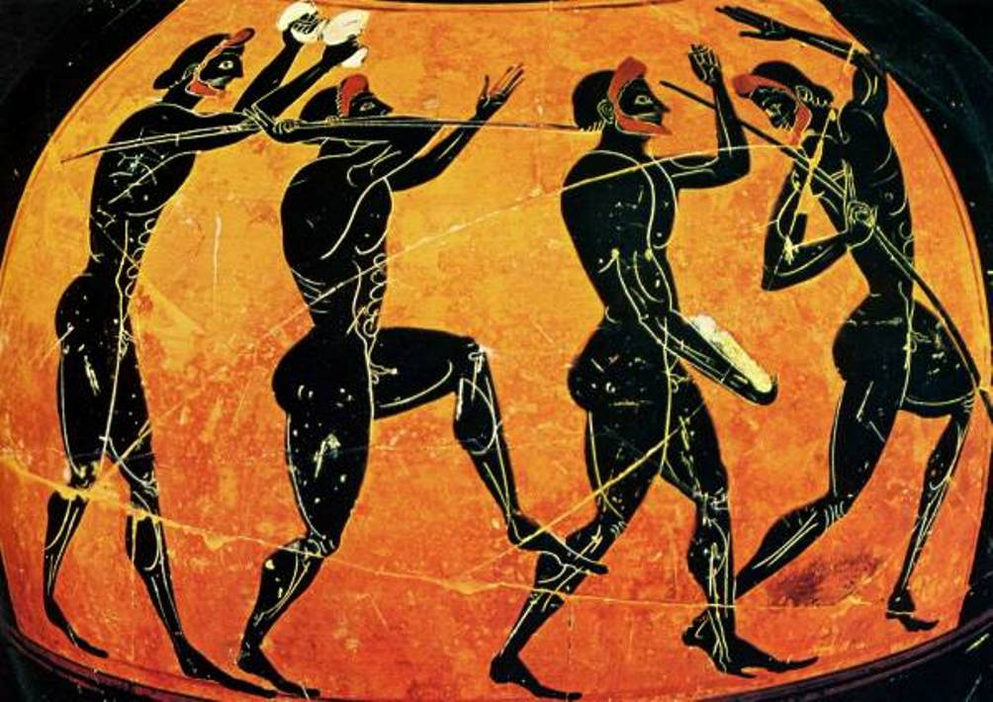
Wie mochten er meedoen.

Alleen mannen mochten meedoen aan de spelen, vrouwen niet. Vrouwen konden op een manier toch hun steentje bijdragen, door een wagen te bezitten die meedeed aan wagenrennen. Prinses Cynisca uit Sparta won 2 keer de race met haar wagen. Ze won in 392 v chr en 396 v chr. Ze mocht er waarschijnlijk niet bij zijn om haar zeges te vieren. De vrouwen hadden in die tijd hun eigen sportwedstrijd: Heraia. Deze werd ook gehouden in het stadion van Olympia. De vrouwenspelen werden voor het eerst gehouden in de 6e eeuw v chr. De Heraia bestond uit races over 3 afstanden, die iets korter waren dan bij de mannen. De vrouwen sportten niet naakt, maar droegen een zogeheten chiton die wel de rechter schouder en borst onbedekt hield.

De weder geboorte van de spelen.

Meer dan 1500 jaar geleden na het einde van de Oudgriekse olympische spelen droomde de Franse baron Pierre de Coubertin er van de spelen opnieuw tot leven te laten kome. in 1894 in Parijs stelde De Coubertin opnieuw voor de spelen opnieuw te organiseren.
Zijn voorstel werd enthousiast ontvangen en vervolgens werd het Internationaal Olympisch Comité opgericht met De Coubertin als een van de leden.
Precies twee jaar later in april 1896 verklaarde de Griekse koning in Athene de eerste Olympische spelen van de moderne tijd geopend.
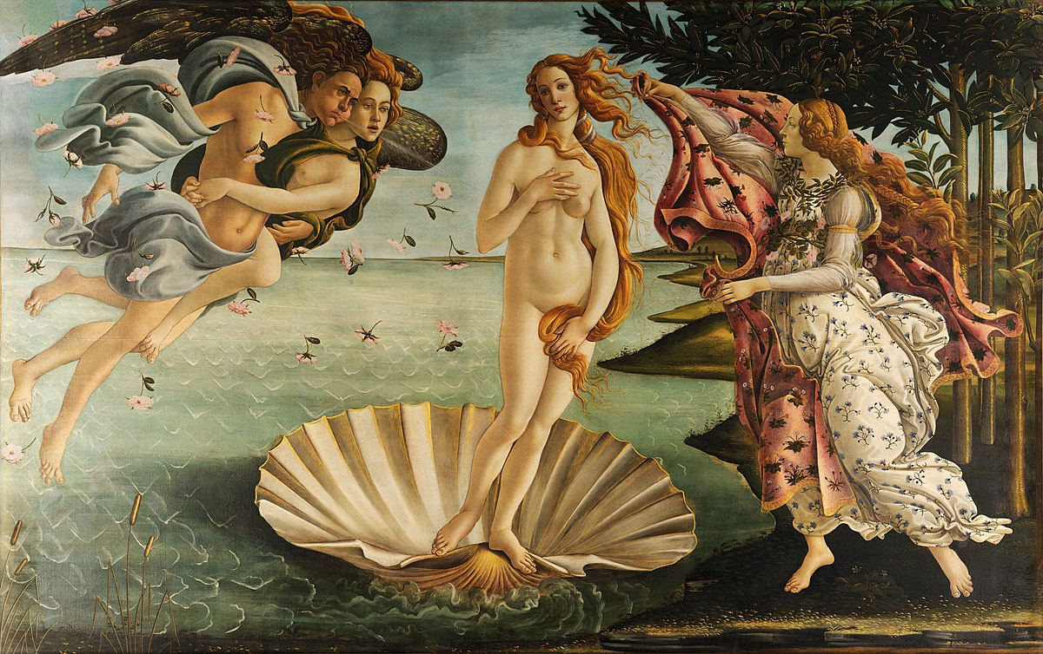
In de volgende 100 jaren groeiden zij uit tot het fantastische sportfestijn dat wij vandaag kennen.

Pierre de Coubertin werd op nieuwjaarsdag 1863 in Parijs geboren.
Hij was van 1896 tot 1925 president van het internationaal Olympisch comité en ontving in 1920 de Nobelprijs van vrede.
Hij overleed in 1937.

Het stadion

Het middelpunt van elke olympische stad is het grote stadion.
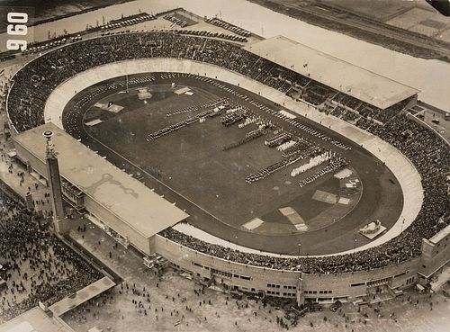
Voor de meeste Olympische zomerspelen en paralympics vinden hier plaats, waaronder ook de finish van de marathon.Sportarchitecten moeten aan allerlei dingen denken wanneer zij een nieuw stadion ontwerpen. Meer dan 100000 toeschouwers, plus duizenden journalisten, sportlieden en stafleden kunnen tegelijkertijd aanwezig zijn. betreden van het olympisch stadion moet een boeiende ervaring zijn. De Griekse atleten die in de oudheid door I de tunnel wandelden die uitkwam op het stadion in Olympia, moeten ongeveer het zelfde gevoel hebben gehad. De tunnel was 32m lang.Het olympisch stadion van Sydney wordt sinds het einde van de olympische en paralympische spelen gebruikt voor rugby en andere sporten.Twee tijdelijke tribunes aan de noord- en zuidkant zijn verdwenen, waardoor het aantal zitplaatsen met 30000 is afgenomen.

Spelbrekers

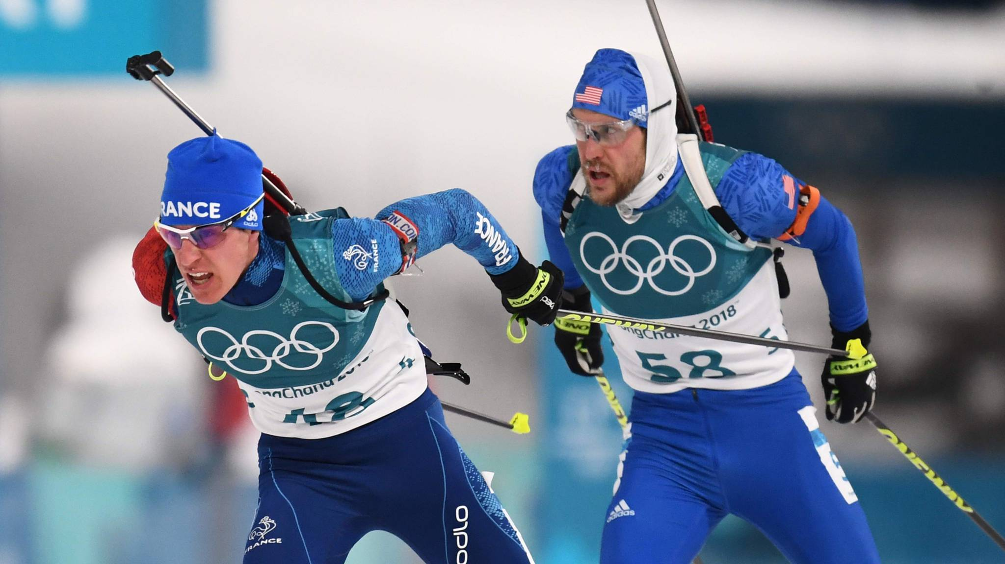
De spelen van 1916 zouden in Berlijn worden gehouden, maar toen in 1914 de 1e wereldoorlog uitbrak werden de spelen afgelast. De eerste spelen na de 1e wereldoorlog zouden in 1920 in Antwerpen worden gehouden. Duitsland, Oostenrijk, Hongarije, en Turkije werden niet uitgenodigd vanwege hun aandeel van de oorlog. Antwerpen was 18 maanden voordat de spelen begonnen nog bezet door de vijandige troepen. De organisatie slaagde er desondanks in goede spelen te organiseren met een record aantal landen en deelnemers. Op 5 december 1972 drongen de Palestijnse terroristen het Olympisch dorp in München binnen schoten twee Israëlische deelnemersdood en gijzelden er negen. De terroristen eisten een helikopter om hen en de negen gijzelaars weg te brengen. Een reddingsactie liep rampzalig af. Alle negen gijzelaars een Duitse politie agent en 5 Palestijnse stierven bij een vuurgevecht op een nabij gelegen luchtmachtbasis. Oeganda mocht niet meedoen aan de spelen van 1976 in Montreal, (ligt in Canada) omdat de president Idi Amin zich niet aan de mensenrechten hield. Hij zou 100.000 mensen hebben vermoord onder wie zwemmers die hem bij wedstrijden in zijn paleis versloegen. Veel van de spelen in de jaren van 1970 en 1980 kregen te maken met boycots ze mogen of wilden zelf niet meedoen.Regeringsleiders verboden hun sporters mee te doen uit protest tegen de politieke, militaire of sportactiviteiten van landen die waren uitgenodigd. Soms was ook het IOC van mening dat bepaalde landen niet mee mochten doen.

